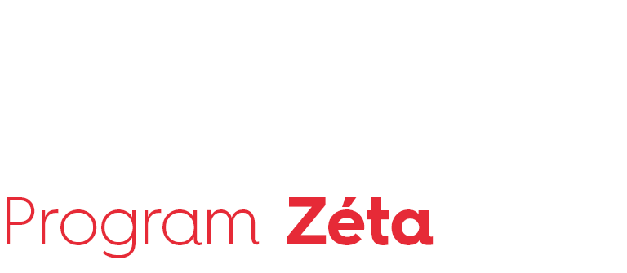
Čestné prohlášení
o jedinečnosti řešeného projektu a jeho výsledků a výstupů
Příjemce projektu
Název:
Sídlo
IČ:
Právní forma:
zapsán v obchodním rejstříku vedeném u .......................................... v oddílu ..................., vložka ..............................

Číslo projektu:
Název projektu:

Čestně prohlašuji, že:
- mně není známo, že by projekt, výsledky či cíle projektu byly řešeny v jakémkoliv jiném projektu podporovaném TA ČR či jiným poskytovatelem, a to ani zahraničním poskytovatelem, či tuzemským,
- zdržím se v budoucnu jakéhokoliv jednání, které by vedlo k duplicitnímu financování projektu, jeho cílů či výsledků,
- v případě, že se hodnověrně dozvím o duplicitním financování projektu, cílů, či výsledků, jakožto skutečnosti na mé vůli nezávislé, oznámím tuto skutečnost bez zbytečného odkladu poskytovateli.

V…………………………………………dne …………………….

…………………………………………..
Podpis statutárního zástupce

